附件1：
杭州市临平区土木建筑学会专项方案网上申报流程

步骤一：登陆“杭州市临平区土木建筑学会”（http://www.lptmjz.org.cn/）网站首页点击导航栏“网上申报”，进入到申报页面。
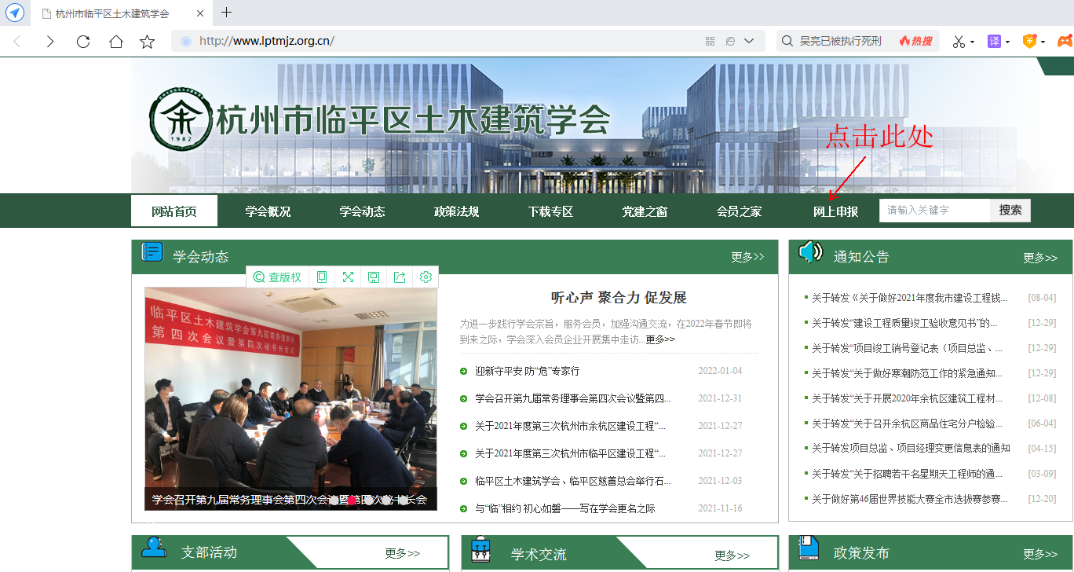

步骤二：按照方案类型，选择对应的申报端口，进入到“临平区危大工程专项方案申报系统”（设计方案、施工方案为同一申报系统）。

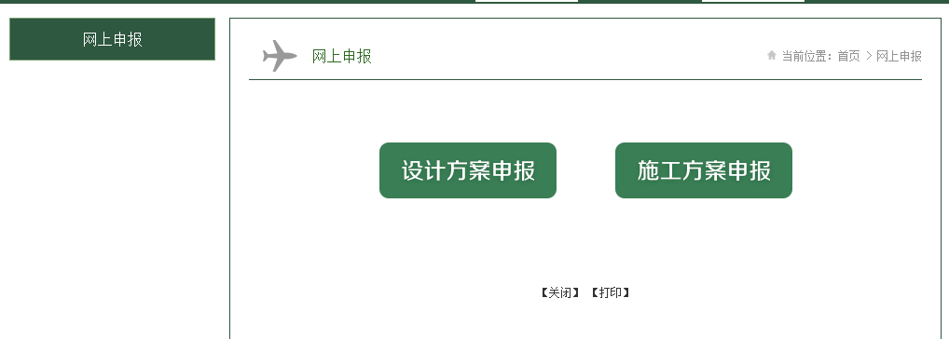



步骤三：在系统中根据提示信息进行账号注册并登陆。
登陆后进入到如下界面，默认为“论证方案申报”栏“论证申请”板块
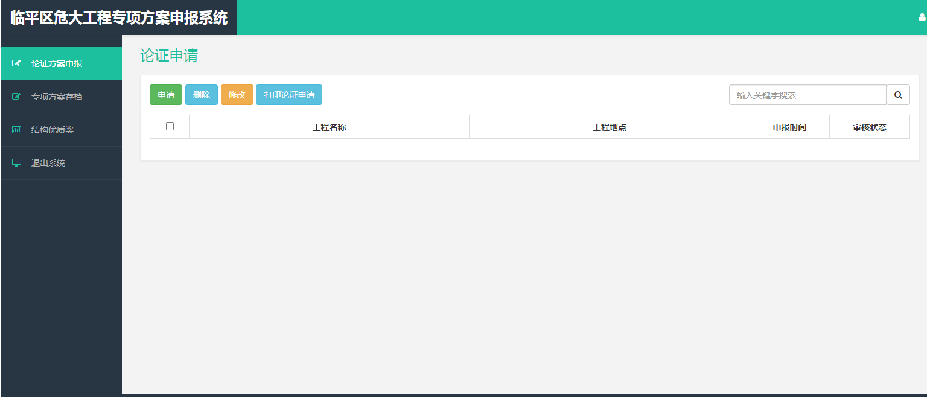

步骤四：以下按设计类方案进行申报流程说明。
1、点击“论证申请”界面的“申请”栏，阅读“论证须知”，随后按照论证内容选择相应的方案类别，如“基坑围护设计”或者“幕墙设计方案”。

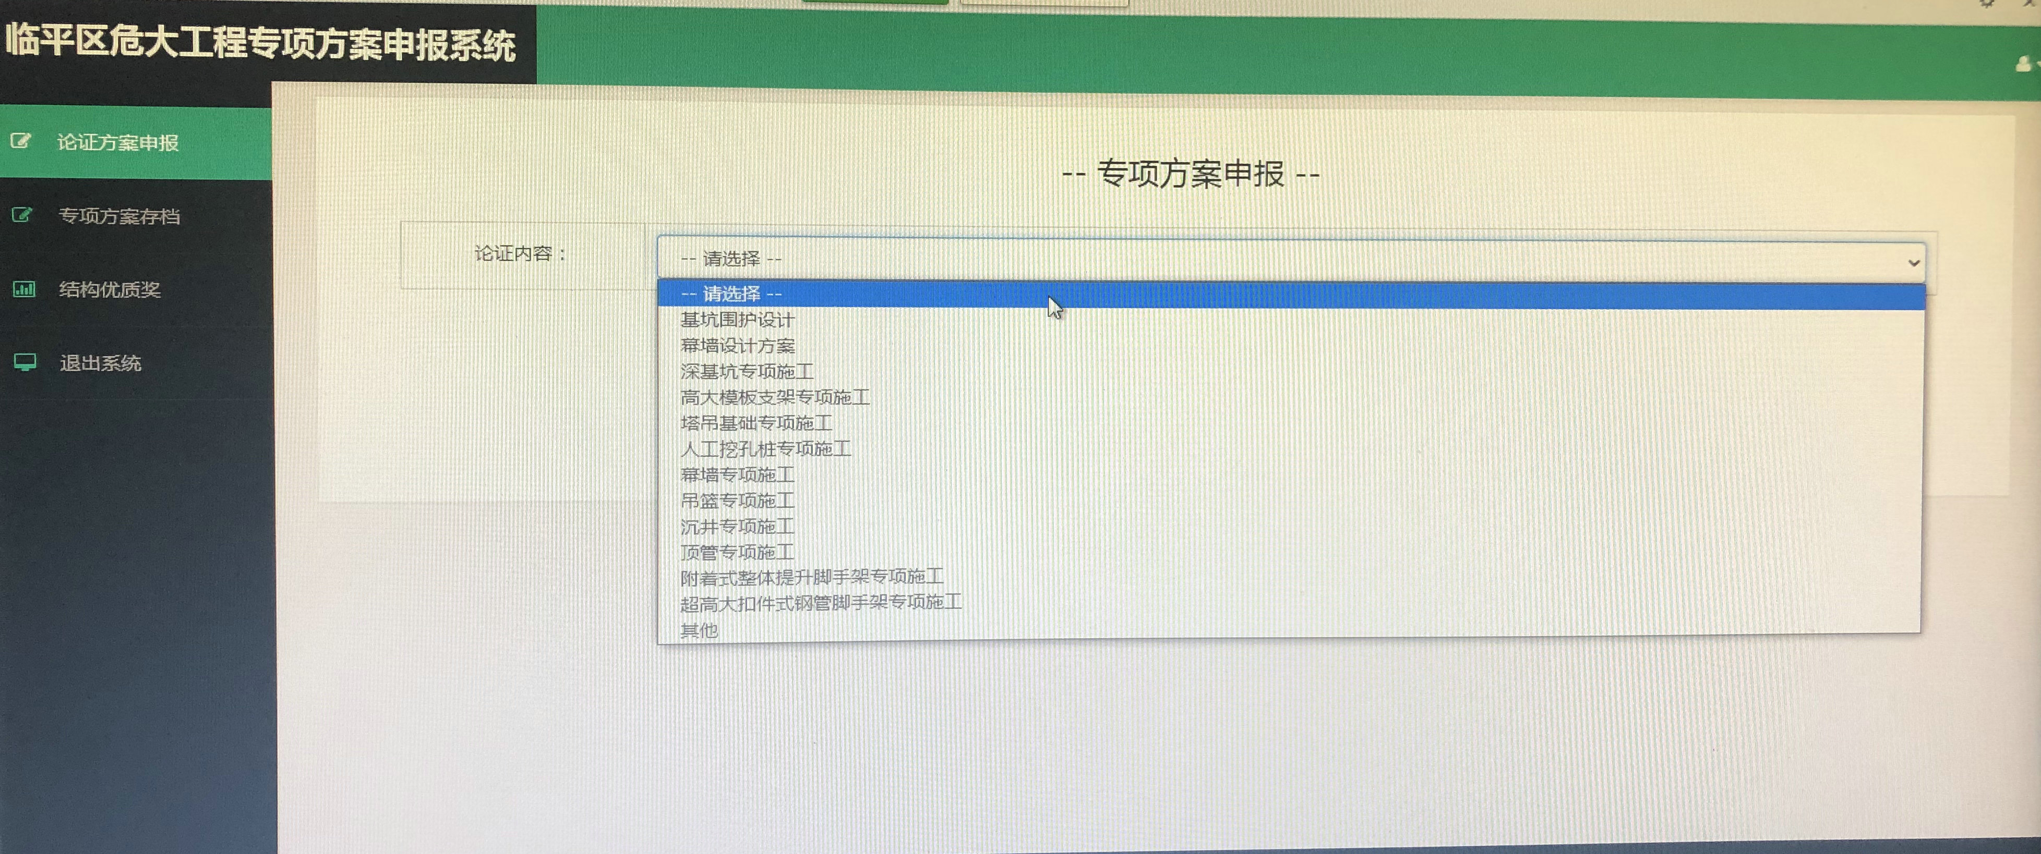

2、以“基坑围护设计”方案为例，按要求填写方案基本情况，点击下一步，阅读“基坑围护设计电子稿要求”，进入到电子稿上传界面。
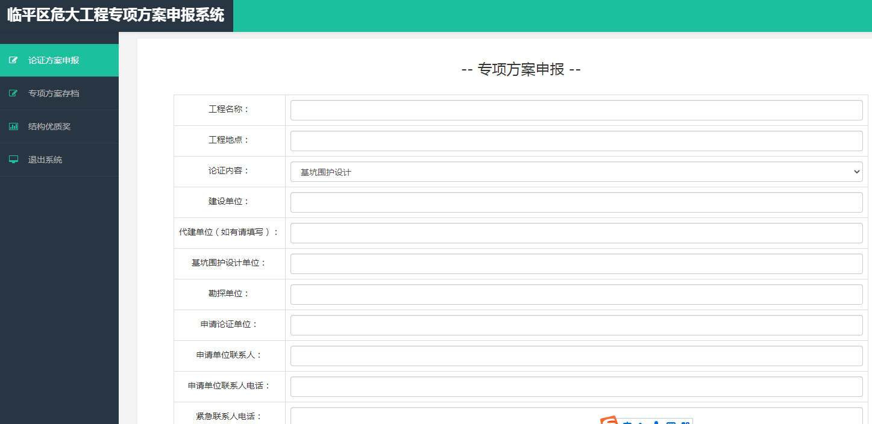

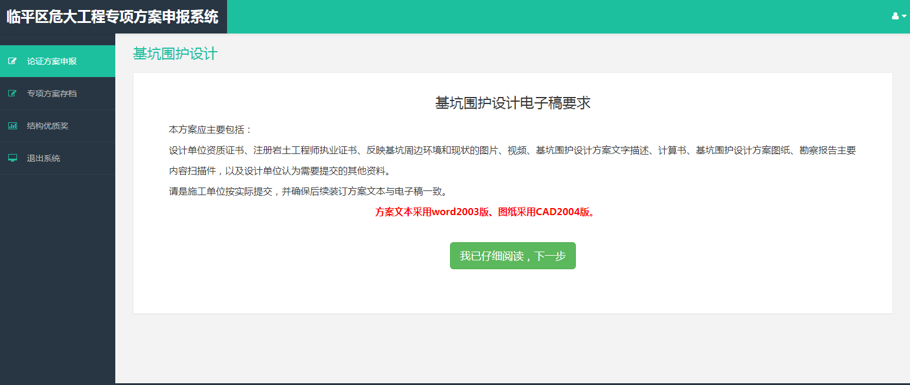

3、按要求上传电子稿，点击“提交”，方案上传完毕。同时申请单位注册手机号会收到论证申请已提交的通知短信。
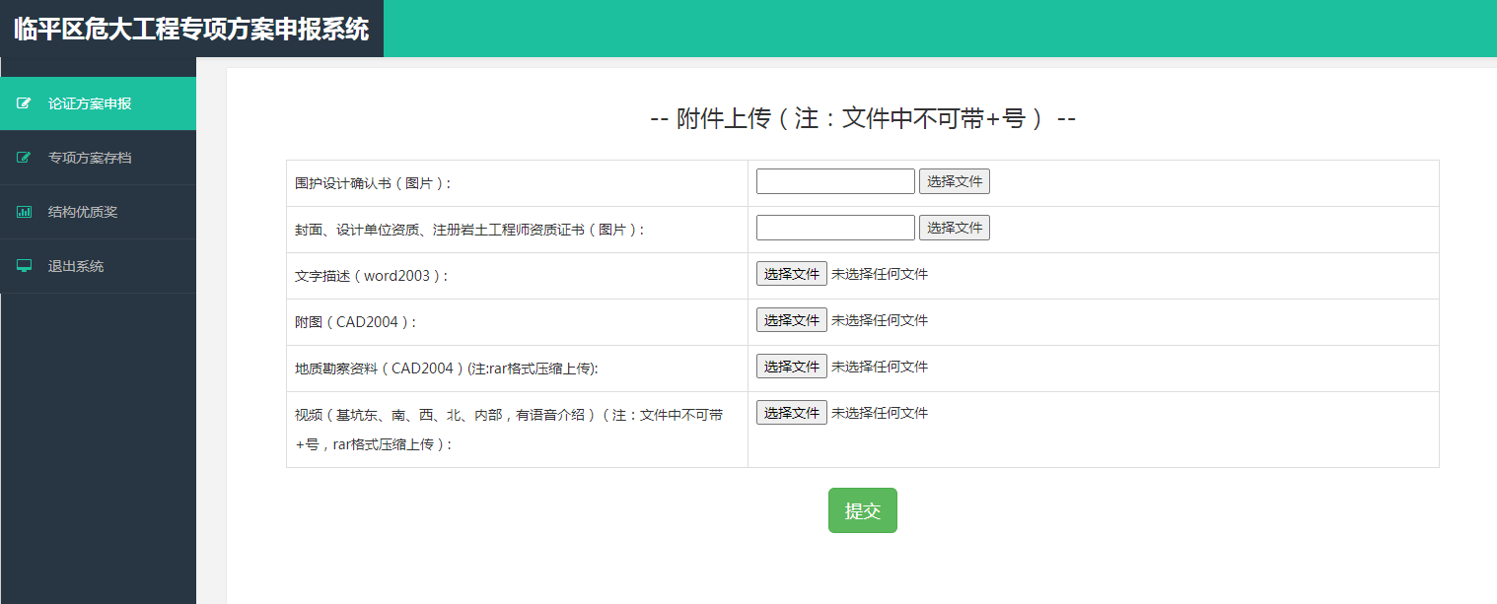

注：在学会对方案进行审核前，可以对已上传方案进行修改。在“论证申请”界面，勾选需要修改的方案，点击“修改”栏。

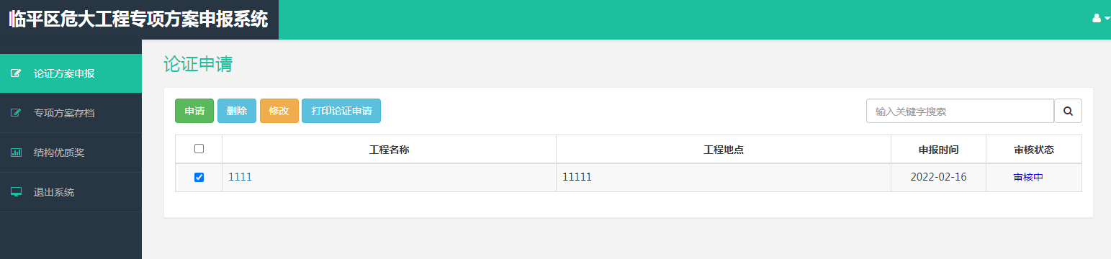

按照前述步骤，进入到方案修改上传界面。按要求重新上传方案相关内容后，点击“提交”，方案修改成功。

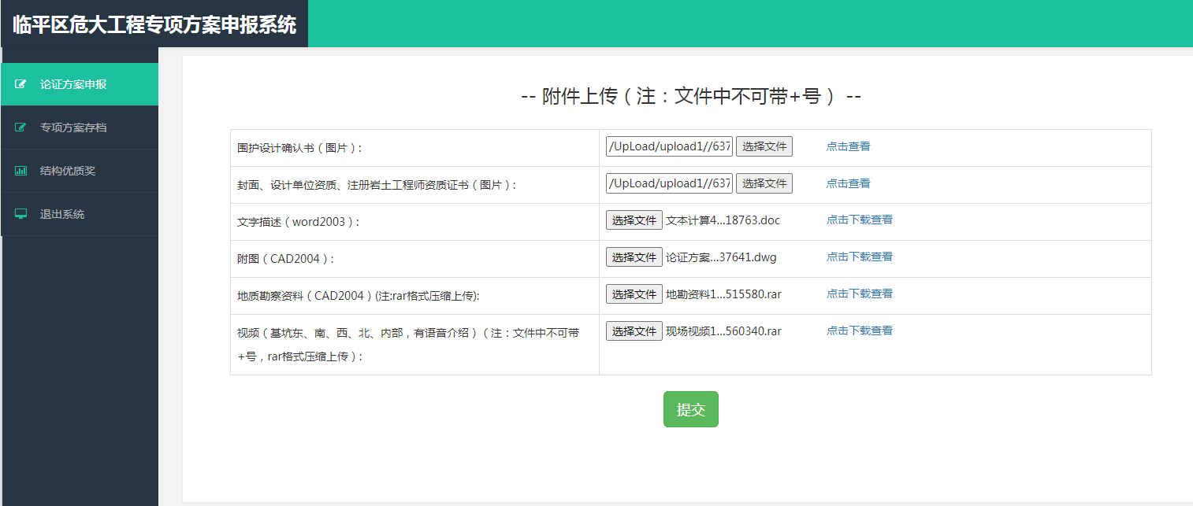
4、学会将对申请论证的专项方案进行审核，审核后申请单位注册手机号将会收到审核结果通知短信。若资料不齐全的由申请单位进行补充完善，直至审核通过。
步骤五：通过审核专项方案，学会将电话通知申请单位提交论证申请表、咨询费等相关事项。
学会在收到上述所有材料后的五个工作日内将组织安排论证。

